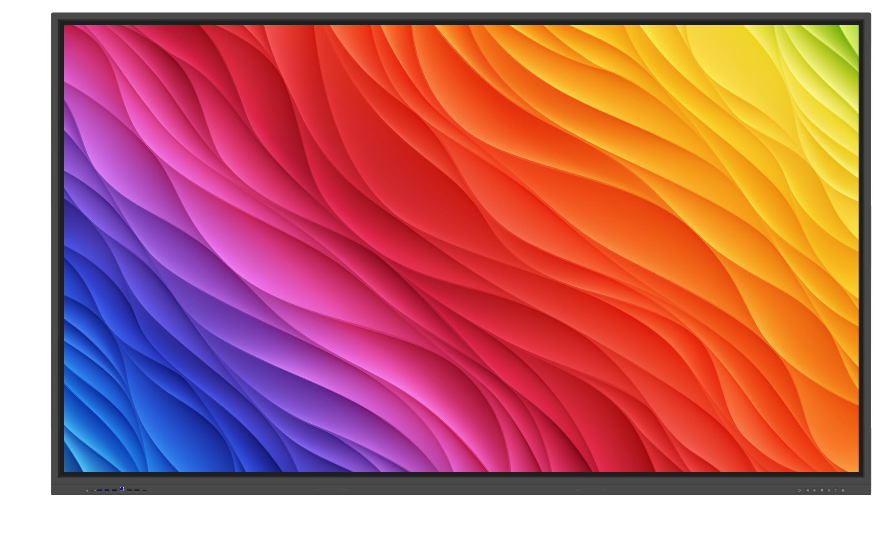

Бренд: MAXON
Модель: AR-65 (8/128Gb) / AR-75 (8/128Gb) / AR-86 (8/128Gb)

MAXON Мультитач панель AR-65 (8/128Gb) / AR-75 (8/128Gb) / AR-86 (8/128Gb) – это современное устройство, предназначенное для использования в образовательных учреждениях, корпоративных офисах, конференц-залах и других местах, где требуется динамичное взаимодействие с контентом в реальном времени.

Особенности:

- Android 14, 8 ГБ ОЗУ + 128 ГБ встроенной памяти
- Инфракрасная высокоточная сенсорная технология, частота обновления 200 Гц, время отклика 5 мс
- Поддержка беспроводной трансляции экрана, одиночный экран — 4K@60Гц, до 9 разделённых экранов
- Технология нулевого зазора (Zero bonding), низкий параллакс при письме, широкий угол обзора
- Двухдиапазонный Wi-Fi 2.4ГГц/5ГГц, режим работы AP + STA
- Программное обеспечение: Новая операционная система поддерживает разделение экрана, работу с окнами и другие обновлённые функции, а также позволяет настраивать загрузочный логотип, пользовательский интерфейс (UI) и другие элементы.

Техническая характеристика:

Модель | AR-65 |  | AR-75 |  |  | AR-86
Параметр | 65 дюймов |  | 75 дюймов |  |  | 86 дюймов
Подсветка | DLED |  | DLED |  |  | DLED
Область отображения | 1440.48 мм (Ш) × 816.02 мм (В) |  | 1650.24 мм (Ш) × 928.26 мм (В) |  |  | 1895.04 мм (Ш) × 1065.96 мм (В)
Разрешение | 4K UHD (3840×2160 @60Гц) |  | 4K UHD (3840×2160 @60Гц) |  |  | 4K UHD (3840×2160 @60Гц)
Соотношение сторон | 16:9 (типичное) |  | 16:9 (типичное) |  |  | 16:9 (типичное)
Цветопередача | 1.07 миллиардов цветов |  | 1.07 миллиардов цветов |  |  | 1.07 миллиардов цветов
Частота обновления | 60 Гц |  | 60 Гц |  |  | 60 Гц
Яркость | 350 нит (типичное) |  | 350 нит (типичное) |  |  | 350 нит (типичное)
Контрастность | 4000:1 / 1200:1 |  | 4000:1 / 1200:1 |  |  | 4000:1 / 1200:1
Углы обзора | 178° (по горизонтали/вертикали) |  | 178° (Г/В) |  |  | 178° (Г/В)
Срок службы | >50 000 часов |  | >50 000 часов |  |  | >50 000 часов
Защитное стекло | Закалённое стекло 3 мм, устойчивость по шкале Мооса 7, антибликовое покрытие
Система Android

Версия Android | Android 14
Процессор (CPU) | Cortex A55 ×8, 1.2 ГГц
Графический процессор | Mali G52 ×2, 600 МГц
Оперативная память (ОЗУ) | 8 ГБ DDR4
Постоянная память (ПЗУ) | 128 ГБ
Язык интерфейса | Английский, испанский, немецкий, русский, французский, японский, корейский и др.
Интерфейс

HDMI Вход 2.0 |  | 1 |  | 1 | 1
HDMI Выход |  | 0 |  | 0 | 0
RS232 |  | 1 |  | 1 | 1
USB 3.0 |  | 1 |  | 1 | 1
Аудиовыход (наушники) |  | 1 |  | 1 | 1
RJ45 IN |  | 1×100 Мбит/с |  | 1×100 Мбит/с | 1×100 Мбит/с
VGA |  | 1 |  | 1 | 1
VGA Audio IN |  | 1 |  | 1 | 1
COAX |  | 1 |  | 1 | 1
USB 2.0 |  | 1 |  | 1 | 1
Слот для TF карты |  | 1 |  | 1 | 1
Touch USB type-B |  | 1 |  | 1 | 1
OPS слот |  | 1*80Pins |  | 1*80Pins | 1*80Pins
Интерфейсы передней панели

HDMI Вход 2.0 |  | 1 |  | 1 | 1
Touch USB Type-B 2.0 |  | 1 |  | 1 | 1
Type-C |  | 1 USB2.0
USB 2.0 |  | 3 |  | 3 | 3
Параметры сенсорного экрана

Технология сенсора |  | Инфракрасная многоточечная технология сканирования
Тип касания |  | 20-точечное высокоточное касание (поддержка до 50 точек)
Точность касания |  | ±1 мм (на более чем 90% сенсорной области), высокая частота опроса 200 Гц
Инструмент ввода |  | Пальцы, стилусы и другие непрозрачные объекты
Разрешение интерполяции |  | 32767 (по ширине) × 32767 (по глубине)
Высота срабатывания касания |  | <1 мм
Время отклика |  | <5 мс (для модели 86 дюймов)
Поддерживаемые операционные системы | Windows 7 и выше / Linux / Mac / Android / Chrome OS
Аудио

Динамики | 2 × 15 Вт (максимальная выходная мощность 17 Вт)
Микрофон (опционально)

Тип | 8 линейных изометрических микрофонов
Отношение сигнал/шум | 64 дБ
Дальность захвата звука | 10 м
Угол захвата | 0~180°
Особенности | Поддержка подавления шума, подавления реверберации, эхоподавления, определение источника звука, дальний захват, улучшение речи
Беспроводная связь

WiFi | 2.4G + 5G Dual WIFI
Bluetooth | Bluetooth 5
Источник питания

Напряжение | 00-240 В ~ 50/60 Гц, 4.5 А
Рабочее энергопотребление | 220 Вт |  |  | 320 Вт | 350 Вт
Энергопотребление в режиме ожидания | 0.5 Вт |  |  | 0.5 Вт | 0.5 Вт
Физические характеристики

Размеры (Д×В×Г) без крепления | 1487.28×888.94×115.48 мм |  |  | 1709.52×1013.9×115.68 мм | 1955.36×1152.22×115.68 мм
Размеры упаковки (Д×Ш×В) | 1580×200×1000 мм |  |  | 1790×200×1165 мм | 2044×200×1280 мм
Крепление VISA и винты | 500×400 мм, M8×25 мм |  |  | 600×400 мм, M8×25 мм | 800×400 мм, M8×25 мм
Чистый вес | 32.8±1 кг |  |  | 43.6±1 кг | 54.5±1 кг
Вес в упаковке (брутто) | 47.3±1 кг |  |  | 58.6±1 кг | 66.5±1 кг
Условия окружающей среды

Рабочая температура | 0 °C - 40 °C / 32 - 104 °F
Температура хранения | -20 °C - 60 °C / -4 - 140 °F
Влажность при хранении | 10 % - 90 %, без конденсации
Рабочая влажность | 10 % - 90 %, без конденсации
Высота над уровнем моря | До 5000 метров
В комплекте | Кабель питания 1,8 м — 1 шт., письменные ручки — 2 шт., WiFi антенны — 3 шт., пульт дистанционного управления — НЕ ПРЕДУСМОТРЕН.
Дополнительный модуль

OPS ПК | Intel OPS стандартный модуль, 80 контактов, 180 × 120 × 30 мм (совместим с большинством размеров OPS)
Настенное крепление | В комплекте
Загрузка для контейнера 40HQ | 160 шт. с поддоном |  |  | 142 шт. с поддоном | 124 шт. без поддона

65 дюйм
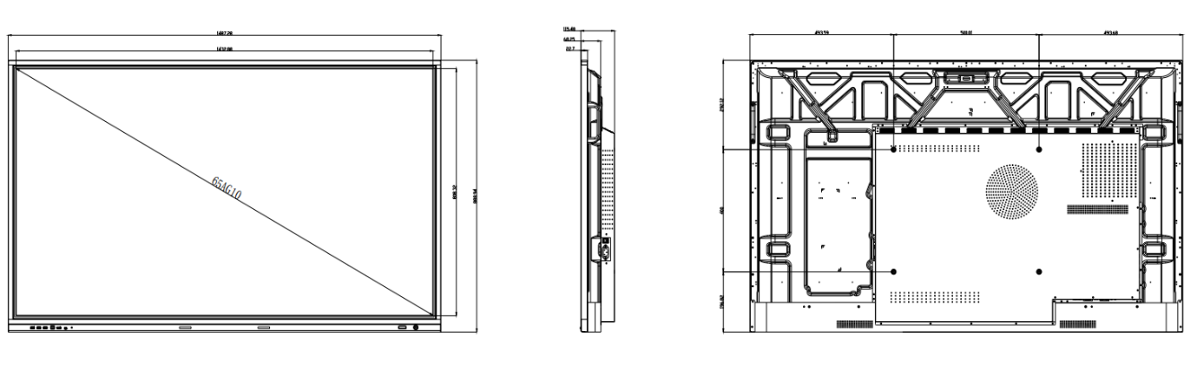

75 дюйм

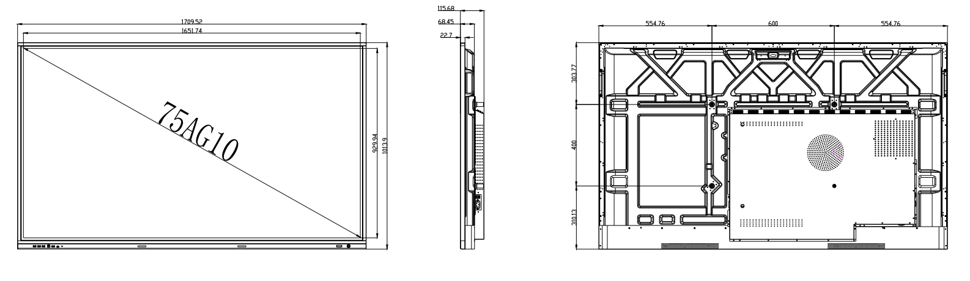

86 дюйм

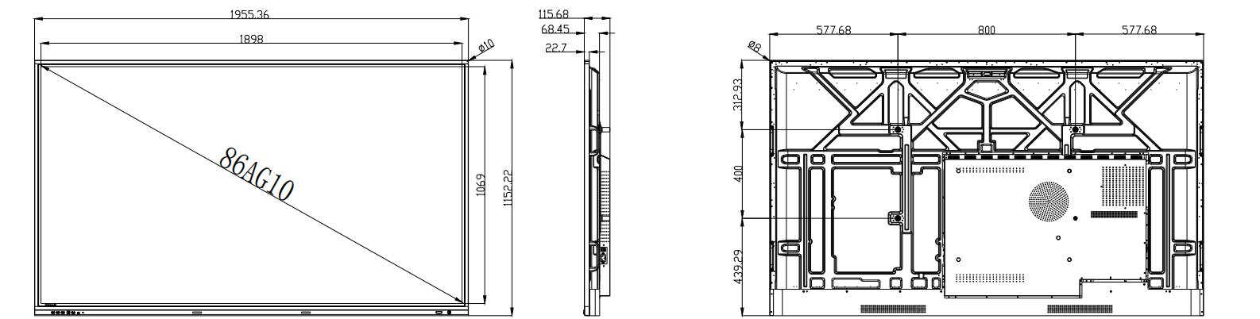

Примечание
Размер и вес могут отличаться в зависимости от конфигурации и производственного процесса, а изображения продукта приведены только для описания. Внешний вид, цвет, размер и другие характеристики могут незначительно отличаться от реального изделия. Поставка продукта осуществляется в соответствии с конкретными деталями заказа. Параметры, отмеченные *, требуют отдельного подтверждения при продаже.

